**Développement d’un système de caractérisation de batterie**

Lorenzo Charles, MouMNA ABDELGHAFOUR, Almanza Morgan

[charles.lorenzo@ens-paris-saclay.fr](mailto:charles.lorenzo@ens-paris-saclay.fr), abdelghafour.moumna@ens-paris-saclay.fr, morgan.almanza@ens-paris-saclay.fr

|  |  |
| --- | --- |
|  | La décharge d’une pile ou la charge/décharge d’un accumulateur permet de déterminer ses caractéristiques (énergie stockée, capacité…). Le système proposé permet d’imposer un courant pour réaliser des cycles de charge ou de décharge via un ordinateur. En parallèle, le courant et la tension sont mesurés et transmis en temps réel à un ordinateur pour être analysés. Ce système, interfacé à l’aide du langage Python, doit permettre à l’utilisateur de caractériser des éléments de stockage électrochimiques pour mieux se familiariser avec ces éléments, essentiels à nos systèmes embarqués. Nous proposons de détailler une architecture qui utilise un ordinateur, un microcontrôleur, une source de courant commandée et un composant dédié à la mesure du courant et de la tension dans les batteries. |

Un système de stockage d’énergie électrochimique conserve l’énergie électrique sous forme chimique. C’est un élément incontournable des systèmes embarqués (électroniques portables, véhicules) car il est flexible d’utilisation et localement propre. Ces systèmes souvent présentés d’un point de vue électrochimique (réaction d’oxydoréduction, cinétique chimique, mécanisme de transport migration/diffusion, réaction parasite…) sont aussi des systèmes de stockage qui doivent être étudiés en tant que tels (énergie stockée, puissance, autodécharge…). Ces deux points de vue se retrouvent dans les spécifications des accumulateurs : tantôt des informations sur la capacité en A.h, soit la charge qui peut transiter au travers de l’accumulateur, tantôt des informations sur l’énergie stockée en W.h. L’utilisateur intéressé par alimenter un système ne se préoccupe que de l’énergie qu’il peut avoir à sa disposition.

L’article se focalise sur la mise en œuvre d’un système de caractérisation de batterie, avec un exemple de détermination de la capacité et de l’énergie stockée d’une batterie en comparaison avec les documents constructeurs. L’interface avec « Python » offre une flexibilité permettant d’étudier d’autres phénomènes (dépendance de la capacité donc de l’énergie à la vitesse de décharge, appelée régime de décharge...) grâce au contrôle du courant et aux mesures de la tension et du courant.

Dans la première partie, nous décrirons l’architecture du dispositif, les choix effectués et nous détaillerons le fonctionnement de chaque partie du système. Ensuite nous présenterons des mesures effectuées sur un accumulateur lithium-ion disponible dans le commerce.

1. Dispositif de caractérisation

Le dispositif proposé impose le courant demandé par le PC dans l’élément de stockage, tout en relevant la

tension et le courant dans celui-ci, comme indiqué sur la Figure 1.

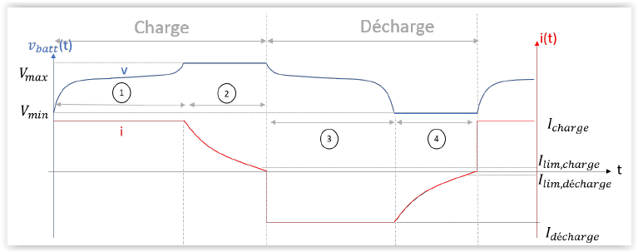

Figure 1 : Information typique retournée par le dispositif (cas de l’exemple que nous allons traiter)

Le dispositif proposé est réalisé à partir d’une source de courant pilotée en tension, d’un dispositif de mesure de tension et du courant et d’un microcontrôleur interfacé à un PC.

Le processus se déroule en plusieurs étapes :

1. L’utilisateur, au travers du langage Python, spécifie un profil de charge, décharge ou de cyclage ;
2. Le programme transmet à chaque instant la consigne de courant au microcontrôleur via le port série ;
3. Le microcontrôleur transmet à son tour cette consigne à la source de courant via une tension issue d’un convertisseur analogique DAC ;
4. Le microcontrôleur interroge un circuit de mesure de tension/courant aux bornes de la batterie via un bus I2C ;
5. Le microcontrôleur transmet les mesures au PC via le port série (SCI pour serial communication interface).

Cette architecture permet d’offrir le maximum de flexibilité sans reprogrammation du microcontrôleur, ce dernier faisant avant tout office d’interface. La figure 2 présente l’interaction entre les différents éléments du système.

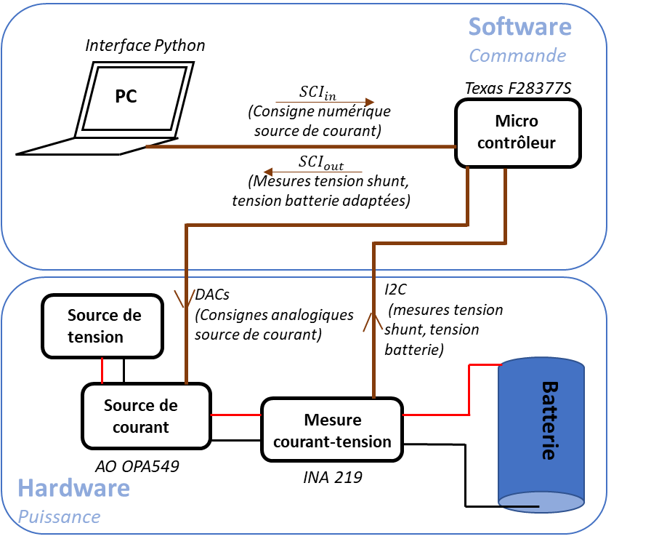

**Figure** **2** : Synoptique du système

* 1. Source de courant

La source de courant est réalisée à l’aide d’un amplificateur opérationnel (A.O) de puissance et du montage de « Howland » [1], illustré Figure 3. La résistance détermine le gain entre la tension et le courant (Eq (1)) mais cet élément doit aussi être dimensionné pour dissiper/limiter les pertes Joules. Lorsque , la relation courant tension devient

|  |  |
| --- | --- |
|  | Eq( 1) |

Afin de s’affranchir de l’impédance de sortie des deux sources de tension, deux A.O. sont montés en mode suiveur. Par la suite les tensions et sont pilotées à l’aide des deux sorties analogiques du microcontrôleur. Cette entrée différentielle, nous permet d’imposer un courant positif ou négatif pour des tensions et comprises entre 0V et 3,3V.

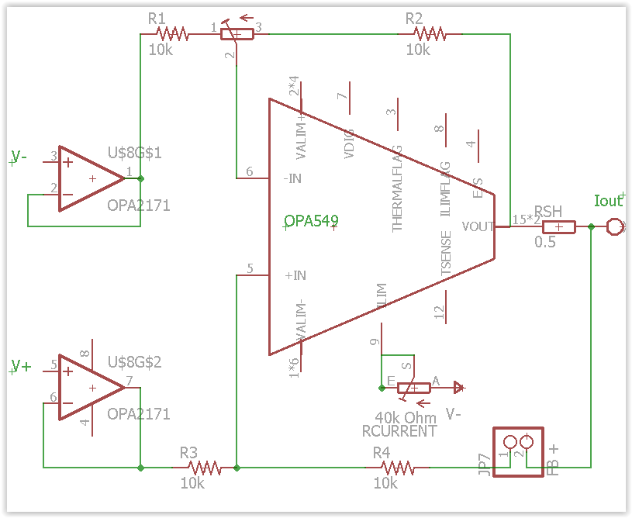

**Figure 3:** Source de courant de Howland avec un A.O de puissance (OPA 549 :8A en continu et 10 A en transitoire pour des tensions de sortie de 8 à 60 V ) et une résistance Rsh (0.5 Ohms, 20 W) pour atteindre +/- 6 A avec les +/- 3,3 V du microcontrôleur.

* 1. Dispositif de mesure de tension/courant

Les grandeurs caractéristiques de la batterie, c’est-à-dire le courant et la tension, sont mesurées à l’aide d’une puce dédiée (INA219). La tension de la batterie est mesurée directement tandis que le courant est mesuré à l’aide d’une résistance shunt de 100 m comme le montrela Figure 4.

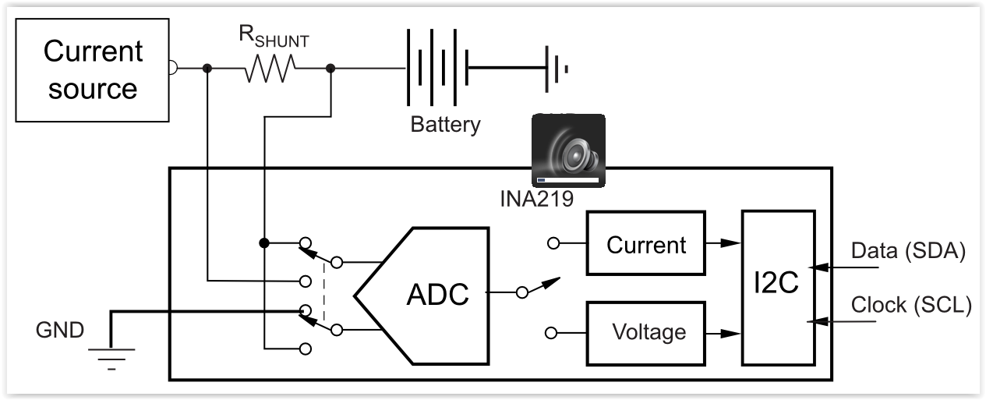

Figure 4 : Principe de fonctionnement d’une puce dédiée à la mesure de courant et de tension ; Rshunt

La précision de la résistance shunt est essentielle pour la précision de la mesure de courant. Comme le montre la Figure 4, le convertisseur analogique numérique (ADC) est tour à tour connecté à la tension du bus DC ce qui permet de relever la tension aux bornes de la batterie ou la tension de la résistance shunt. Bien que la puce dédiée à la mesure (INA 2019) puisse faire des opérations de conversion en interne (courant, puissance…) nous lirons directement via l’I2C la tension de shunt et la tension de la batterie. L’I2C est un bus de communication série sur lequel le maître et le périphérique émettent alternativement sur le même bus. Dans cette application de cyclage de la batterie, le maître, le microcontrôleur, n’échange qu’avec un seul esclave, la puce de mesure de tension et de courant. Cette communication I2C est caractérisée par 4 lignes : une ligne d’horloge SCL (Serial Clock), une ligne de données SDA (Serial Data Line) et deux lignes d’alimentation 3.3V et 0V qui ne sont pas représentées sur la Figure 4. Pour plus de détails le lecteur pourra se référer à la datasheet de l’INA 219 [2].

* 1. Microcontrôleur

Si les cartes Arduino sont fréquemment utilisées dans l’enseignement secondaire, nous souhaitons ici présenter une solution plus proche du milieu industriel avec, en particulier, une interface proposant un débugger. Dans l’application étudiée, le microcontrôleur (C2000 launchpad F28377s de Texas Instrument, maintenant remplacé par le F28379D) sert d’interface entre le PC, le capteur courant/tension et la source de courant comme le montre la Figure 2. Il possède toutes les entrées et sorties nécessaires pour communiquer avec les différents périphériques, en particulier un bus I2C pour communiquer avec le capteur courant/tension (INA219), deux sorties analogiques (DAC) pour commander la source de courant et enfin un port série pour communiquer avec le PC. La plateforme de développement proposée par Texas Instrument, « Code Composer Studio » est accessible gratuitement. Le code est développé en C et un debugger permet de parcourir le code étape par étape lors du fonctionnement. Cette carte de développement offre en particulier un contrôle très fin des structures d’électronique de puissance (PWM) ce qui permettra dans le futur de mettre en place une solution à découpage (possiblement entrelacée) pour la source de courant.

La figure 5 présente les étapes effectuées par le microcontrôleur. Pour la partie liée à la lecture de la mesure de tension et de courant (INA 219), la variable « Registre » stocke successivement les trames de 8 bits reçues sur le bus I2C, dans *Registre1*, *Registre2*, etc. Par exemple, la variable *Registre1*correspond aux 8 premiers bits de la tension du bus, mesurée par l’INA. Pour le montage proposé, la tension du bus correspond à la tension de la batterie. Les grandeurs *Vbatt*et *Vshunt* sont des entiers de 16 bits, les opérations « >> »  et « << » de décalage binaire à gauche ou à droite du nombre de bits indiqués, permettent de recomposer les grandeurs utiles, c'est-à-dire la tension batterie et la tension sur la résistance shunt. Ces opérations sont proposées dans la documentation constructeur de l’INA 219 [2].

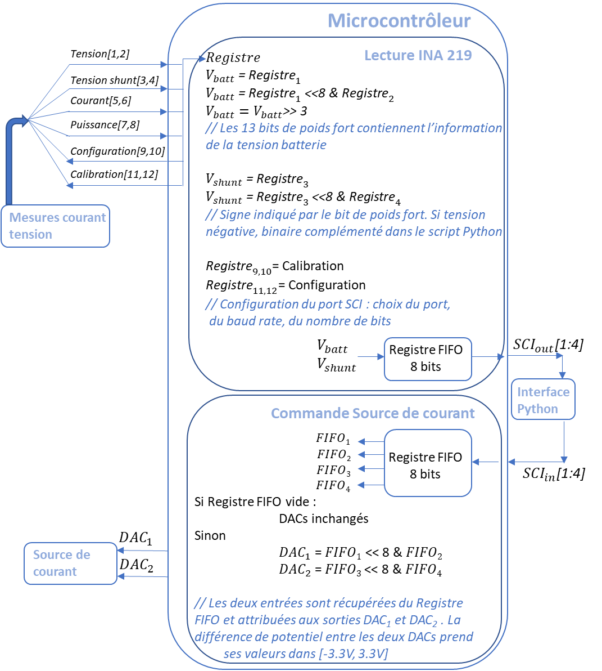

Figure 5 : Synoptique du code exécuté dans le Microcontrôleur. Le dispositif de mesure courant/tension échange 12 octets avec le microcontrôleur, notés entre crochets de 1 à 12. SCIout et SCIin sont composés de 4 octets notés [1 :4]

* 1. Interface Python

L’interface python permet à l’utilisateur de définir le profil de cycle qu’il souhaite imposer à la batterie, de traiter les données récupérées par le microcontrôleur et de déterminer la consigne à imposer à la source de courant. De plus, cette interface permet la sauvegarde des données récupérées dans un fichier Excel.

L’algorithme de gestion est mis en œuvre au niveau du PC pour permettre plus de souplesse dans le choix des consignes en tension et en courant. Celles-ci sont envoyées en temps réel et peuvent être modifiées en cours d’expérimentation, sans avoir à modifier le code du microcontrôleur. Les données de tension-courant sont envoyées sur le port série du PC, afin qu’un programme externe puisse récupérer ces données sans avoir à interrompre le processus. La figure 6 présente les différentes étapes réalisées par l’interface Python pour permettre la charge et la décharge de la batterie selon le protocole souhaité. Pour des profils standards de charge et de décharge [3], il y a une phase de courant constant, dite CC, et une phase de tension constante, dite CV, comme décrit sur la figure 1.

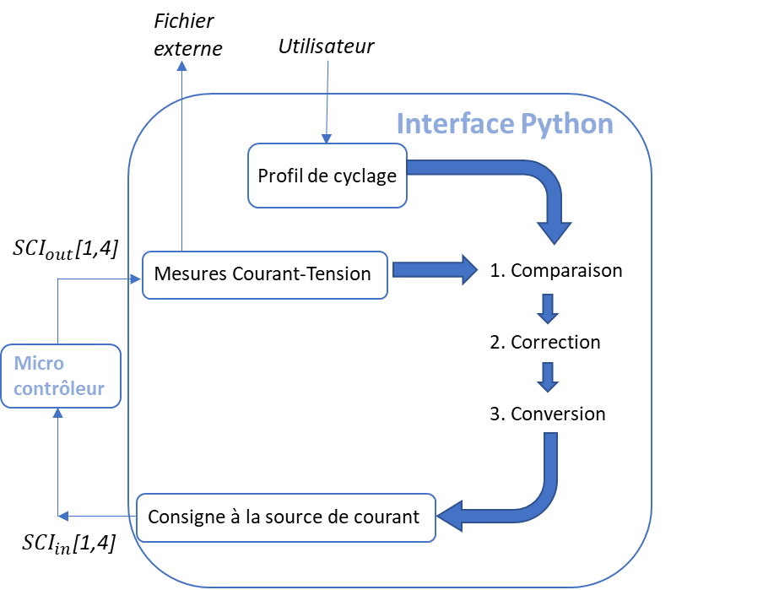

Figure 6 : Etapes réalisées par l'interface Python

Les données récupérées sur le port série (*SCIout*) sont stockées dans un fichier externe. La valeur du courant qui traverse la batterie est déterminée en divisant la tension shunt par la valeur de la résistance de shunt.

Dans la première étape, le programme détermine l’erreur entre la consigne et la mesure. On notera que les données de courant négatif doivent être converties car elles sont reçues en complément à 2.   
Dans la deuxième étape, un correcteur détermine la commande sur la source de courant. Le correcteur minimise l’erreur entre la consigne et la mesure, en tension et en courant selon la phase considérée.   
A l’étape 3, la commande de courant est adaptée en tension. Cette conversion génère 4 octets, les deux premiers envoyés au microcontrôleur correspondent à l’octet de poids fort et de poids faible de consigne pour le DAC1. Les deux suivants correspondent à ceux du DAC2. Le port série ne transmettant que des trames de 8 bits, cette décomposition permet de générer des consignes pour les DAC comprises entre 0 et 4095, soit une tension dans l’intervalle [0V ; 3,3V].

La librairie Python Pyserial propose une interface simplifiée pour lire les données reçues sur le port série et envoyer de nouvelles informations sur ce même port. Cette interface permet de réaliser toutes les étapes définies ci-dessus.

La figure 7 présente l’ensemble des éléments du montage assemblé afin de réaliser les tests.

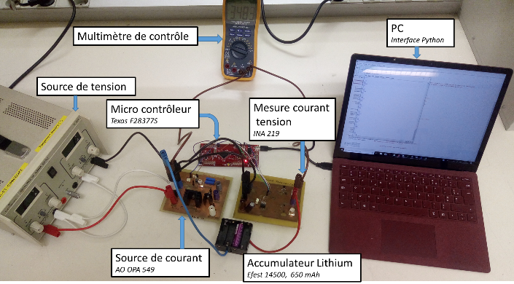

Figure 7 : Montage expérimental

1. Application dans le cas des mesures effectuées

Le système mis en œuvre a permis de tester un accumulateur Lithium-ion de technologie de 650mAh, l’IMR 14500 d’Efest. Le profil présenté figure 1 a été utilisé pour réaliser des cycles de décharge-charge.

La phase ① de décharge à courant constant peut être suivie d’une deuxième phase de décharge à tension constante comme illustré sur la figure 8. Cette phase ② démarre lorsque la tension atteint la tension seuil *Vmin* de 3 V. Cette phase est souvent ignorée dans les procédures de décharge, elle montre néanmoins que de l’énergie (des charges) reste disponible.

La charge est ensuite effectuée à courant constant, *Icharge*, durant la phase ③. Lorsque la tension atteint le seuil *Vmax* à 4.2 V, on passe dans la phase ④, où la charge s’effectue à tension constante. Cette procédure permet de ne pas surcharger l’accumulateur. Le courant est progressivement réduit, par pas de 10 mA, pour maintenir la tension de seuil. Lorsque le seuil en courant est inférieur à *Ilim,charge* (0.03 C = 19 mA), la batterie est considérée chargée et la tension mesurée correspond à la tension à vide de la batterie.

Les tensions *Vmax* et *Vmin* correspondent aux tensions limites de charge/décharge indiquées par le constructeur.

* 1. Utilisation des mesures pour déterminer les caractéristiques de l’accumulateur

Le montage permet de mesurer les caractéristiques de l’accumulateur. Le contrôle de la source de courant permet de solliciter la batterie pour mettre en évidence ses caractéristiques statiques et dynamiques. Le protocole proposé permet quant à lui de déterminer la valeur de la capacité de la batterie et de définir la caractéristique de tension de la batterie en fonction de la charge et du régime de charge/décharge (courant normalisé sur la capacité de la cellule).

* 1. Evolution de l’état de charge de la batterie

La quantité de charge injectée ou prélevée définit l’état de charge de la batterie. L’état de référence de la batterie est défini à partir d’un accumulateur pleinement chargé c'est-à-dire un accumulateur qui est resté à la tension maximale pendant un temps suffisamment long pour qu’il n’y ait plus de processus de relaxation. Un comptage de charge à partir de l’état de référence va permettre de définir l’état de charge (Eq. 2).

|  |  |
| --- | --- |
|  | *Eq(2)* |

La capacité « nominale » de la batterie définie par le constructeur, en Ah est donnée pour un protocole spécifique de décharge. La plupart des constructeurs choisissent une décharge à courant constant pour définir la capacité nominale. On notera aussi que plutôt que d’annoncer un courant, il est souvent d’usage d’annoncer le courant en terme de régime de C. Le régime de C est un courant normalisé par la capacité nominale.

De faibles erreurs peuvent intervenir, liées à la précision de la résistance de shunt ou à des offsets de mesures. Un étalonnage est nécessaire pour maitriser les erreurs sur la mesure de courant et donc sur la charge.

La figure 8 présente un cycle mis en œuvre avec le protocole décrit. La décharge est réalisée à = -650 mA, ce qui correspond à un régime de décharge de 1 C. est également choisi à 650 mA pour imposer une charge à 1 C.

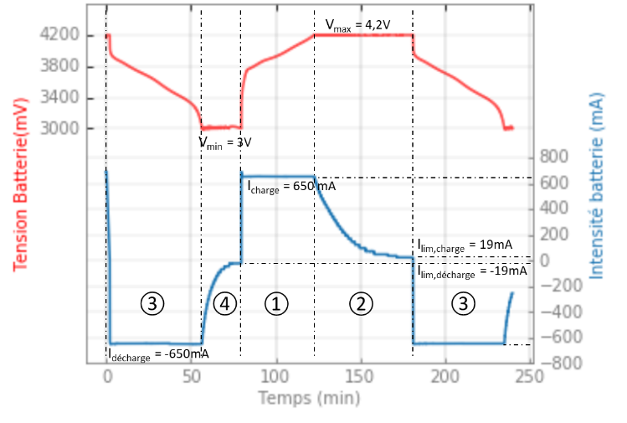

③

①

④

②

①

Figure 8 : Evolution de la tension et du courant imposé à la batterie sur un cycle décharge-charge

* 1. Impact du régime de décharge sur la caractéristique tension

L’allure de la tension en fonction de l’état de charge dépend notamment du régime de charge/décharge utilisé. Le protocole décrit a été mis en œuvre pour déterminer l’évolution de la tension pour plusieurs régimes de décharge : 1C (= -650mA), C/2 (= -325mA) et C/4 (= -162.5mA). Les résultats sont présentés figure 9. La tension de la batterie est représentée en fonction de la quantité de charge fournie. Ces caractéristiques peuvent être utilisées pour estimer la charge de l’accumulateur.

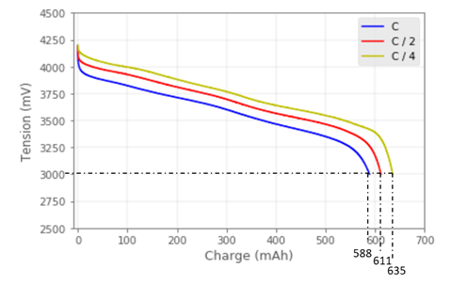

Figure 9 : Evolution de la tension de la batterie en fonction de la quantité de charges fournies, selon le régime de décharge

La figure 9 montre que pour une décharge comportant seulement la phase de décharge à courant constant, la quantité de charges disponibles dépend du régime de décharge. Pour un régime de décharge à C, elle est de 588 mAh, alors qu’elle est de 635 mAh pour un régime à C/4. On notera que l’état de charge de la batterie est une image de l’énergie stockée (disponible).

* 1. Estimation de la capacité de la batterie

La capacité nominale d’une batterie est définie comme la charge qui est restituée après une charge complète, à un régime de décharge, une tension d’arrêt et une température spécifiés par le constructeur [4]. Le constructeur indique ici en début de vie une capacité de 650 mAh pour une décharge à 0.2 C (soit C/5).

La figure 10 présente l’évolution de la quantité de charges fournies par la batterie, calculée par intégration du courant (compteur de Coulomb). Pour les tensions d’arrêt définies par le constructeur et suivant le protocole défini précédemment, la capacité est mesurée à 644 mAh à régime de décharge de 1 C. Cet état de charge est directement issu de l’allure du courant proposé figure 8.

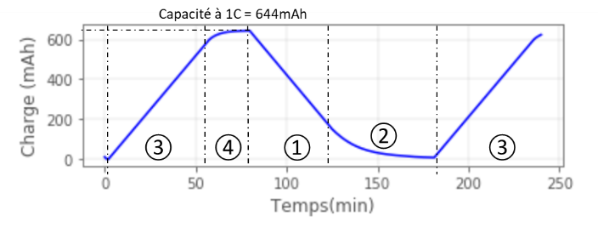

Figure 10 : Evolution de la charge fournie par la batterie lors d'un cycle décharge –charge.

* 1. Estimation de la résistance interne de la batterie

Plus le régime de décharge est important, plus la chute de tension et les pertes sont élevées (figure 9). Un modèle simple consiste à représenter la batterie comme une source de tension dépendant de l’état de charge, avec en série une résistance. La pente de la caractéristique tension-courant permet d’estimer cette résistance interne qui modélise les pertes. La tension à vide (Open Circuit Voltage, OCV) de la batterie peut alors être estimée par compensation de chute ohmique. A l’aide des caractéristiques constructeur, la détermination de l’OCV peut être utilisée pour estimer l’état de charge. Cette approche peut manquer de précision car un modèle linéaire est souvent trop simple pour modéliser les phénomènes internes à la batterie. Par exemple, la valeur de la résistance interne dépend de la température, de l’état de charge de la batterie ou encore si la batterie se charge ou se décharge. Il faudrait donc introduire des non-linéarités dans le modèle afin de mieux estimer la tension à vide (OCV).

En adaptant le script Python, le module de test a permis de déterminer cette résistance. La figure 11 présente l’évolution de la caractéristique tension courant en charge puis en décharge. On constate que les deux valeurs de résistance sont bien différentes. La résistivité en charge de l’accumulateur testé est mesurée à 340 m tandis qu’elle vaut 550 m en décharge.

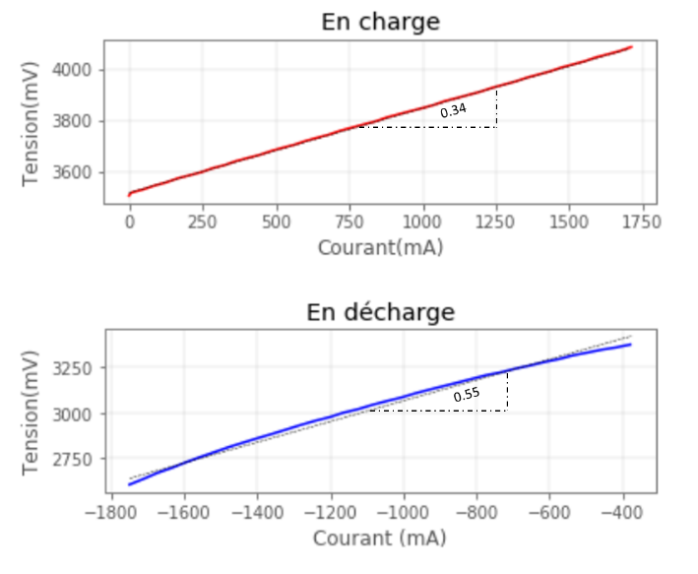

Figure 11 : Caractéristiques tension-courant de la batterie en charge et en décharge pour un niveau de charge donné

* 1. Etude du vieillissement des accumulateurs

Le vieillissement des accumulateurs se traduit par l’augmentation de sa résistance interne et la diminution de sa capacité. D’un point de vue énergétique, l’augmentation de la résistance interne se traduit par une réduction de la puissance disponible tandis que la diminution de la capacité implique une réduction de l’énergie stockée.

L’état de santé de l’accumulateur est un indicateur qui caractérise son vieillissement. Il se calcule comme le quotient entre capacité de la batterie à un instant donné et la capacité nominale « initiale ». Le système proposé peut aussi être utilisé pour étudier le vieillissement.

Conclusion

Ce système constitué d’un capteur courant-tension, d’une puce de mesure l’INA219, d’une source de courant pilotée en tension et d’un microcontrôleur permet de déterminer avec précision les caractéristiques d’un accumulateur. Un script Python permet de contrôler en temps réel la charge ou la décharge de la batterie. Ce système peut être utilisé à de nombreuses finalités comme la détermination de la capacité de la batterie, l’estimation de la résistance interne, ou encore l’évolution de ces grandeurs sur un grand nombre de cycles. Le système proposé est utilisé, ici, pour caractériser la capacité et la résistance interne d’un accumulateur du commerce. Nous montrons en particulier la dépendance de la capacité au régime de décharge ou encore la variation de la résistance interne lors de la charge ou de la décharge. Ce système peu coûteux permet ainsi d’étudier le comportement de système de stockage électrochimique.

Remerciement

Nous tenons à adresser nos plus chaleureux remerciements à Eugène William pour toute l’aide apportée, pour sa disponibilité et sa constante bonne humeur. Tous les éléments nécessaires à la réalisation de cette expérience sont disponibles sur <https://github.com/chlorenzo/Programme_Caracterisation_Batteries.git>.

Bibliographie

[1] Application note Texas Instruments AN-1515 A <http://www.ti.com/lit/an/snoa474a/snoa474a.pdf>

[2] Documentation de l’INA 219 : http://www.ti.com/lit/ds/symlink/ina219.pdf

[3] Battery University, Charging Lithium-ion, BU-409 <https://batteryuniversity.com/learn/article/charging_lithium_ion_batteries>

[4] « Batteries électriques pour applications portables et embarquées. Fondamentaux. » Techniques de l’ingénieur, Serge Pelissier, Ali Sari, Pascal Venet. 2018.